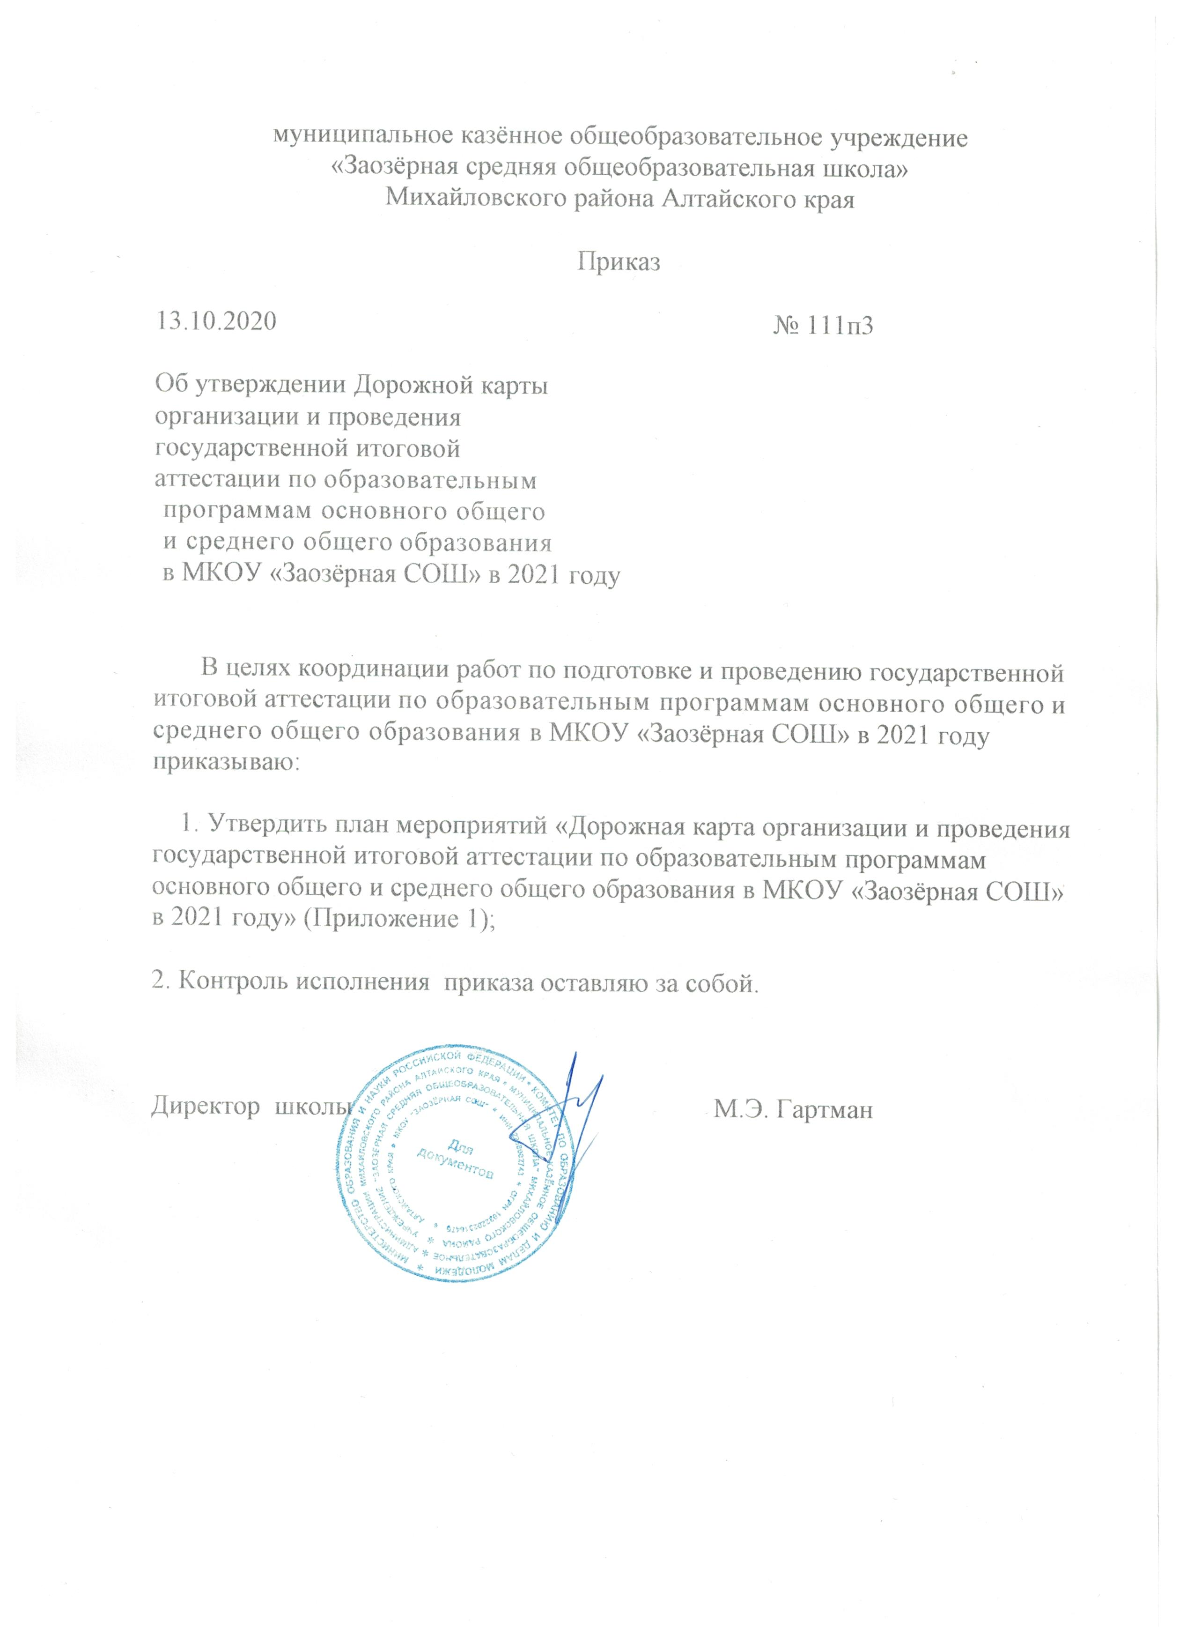
муниципальное казённое общеобразовательное учреждение
«Заозёрная средняя общеобразовательная школа»
Михайловского района Алтайского края

Приказ

13.10.2020 № 111п3

Об утверждении Дорожной карты
организации и проведения
государственной итоговой
аттестации по образовательным
программам основного общего
и среднего общего образования
в МКОУ «Заозёрная СОШ» в 2021 году

В целях координации работ по подготовке и проведению государственной итоговой аттестации по образовательным программам основного общего и среднего общего образования в МКОУ «Заозёрная СОШ» в 2021 году
приказываю:

1. Утвердить план мероприятий «Дорожная карта организации и проведения государственной итоговой аттестации по образовательным программам основного общего и среднего общего образования в МКОУ «Заозёрная СОШ» в 2021 году» (Приложение 1);

2. Контроль исполнения приказа оставляю за собой.

Директор школы М.Э. Гартман

Приложение1
к приказу МКОУ «Заозёрная СОШ»
от 13.10.2020г № 111п3

Дорожная карта
организации и проведения государственной итоговой аттестации по образовательным программам основного общего и среднего общего образования в МКОУ «Заозёрная СОШ» в 2021 году

п/п | мероприятие | срок | ответственный | Ожидаемый результат
Анализ проведения ГИА-9 и ГИА-11 в 2020 году
1 | Обсуждение на пед.совещании учителей школы «Об итогах ЕГЭ и ОГЭ 2020г и подготовке к ГИА 2021г.» | Сентябрь | Директор,  отв. за УР | Обсуждение результатов, определение задач в разрезе муниципалитетов  Решение совещания
Меры по повышению качества преподавания учебных предметов
1. | Организация работы с обучающимися, которые не получили аттестат об основном общем или среднем общем образовании (индивидуальные занятия, консультации). Подготовка их к пересдаче ГИА - 9, ГИА - 11 по обязательным учебным предметам | сентябрь | Отв. за УР Учителя | Проведение дополнительного этапа ГИА - 9, ГИА-11
2 | Диагностика и анализ профессиональных дефицитов педагогов, обучающиеся которых показали низкие образовательные результаты по итогам ГИА - 9, ГИА - 11 в 2020 году | Сентябрь - октябрь | Отв. за УР | Составление анализа профессиональных дефицитов педагогов
3 | Корректировка списков повышения квалификации для учителей по общеобразовательным предметам, по которым проводится ГИА | сентябрь | Отв. за УР | График мероприятий по повышению квалификации для учителей
4 | Оказание методической и консультационной поддержки учителям-предметникам.  Организационные мероприятия по участию в краевых вебинарах в соответствии с планом Министерства образования и науки | В теч. года | Отв. за УР Руководители МО | Устранение выявленных дефицитов  в преподавании  конкретных предметов
5 | Получение методической и  консультационной поддержки учителям-  предметникам:  участие в вебинарах для учителей края  по повышению качества предметного образования;  получение адресной консультационной  поддержки педагогическим  работникам образовательных организаций  членами отделения КУМО через сервис  «Задать вопрос руководителю» на  страницах АИРО им. А.М.Топорова | В теч.года | Учителя-предметники | Распространение лучшего педагогического опыта качественного преподавания предметов
. | Трансляция эффективных педагогических  практик:  Участие учителей в распространении  опыта учителей по повышению  качества образовательных  достижений учащихся, по  совершенствованию подготовки  учащихся к ГИА — 9  презентация опыта инновационной  деятельности в рамках проведения  региональными инновационными  площадками стажерских практик;  представление эффективных  педагогических практик в рамках  выездных дней института, проекта  «Мобильный педагог» | В теч.года | Учителя-предметники | Распространение лучшего педагогического опыта качественного преподавания предметов
7 | Организация посткурсового сопровождения учителей, повысивших квалификацию, оказание им методической поддержки | В теч. года | Отв. за УР Руководители МО | Размещение на сайте школы инновационного педагогического опыта учителей по повышению качества образовательных достижений учащихся, по совершенствованию подготовки учащихся к ГИА — 9, ГИА —11;
8 | Участие в НИКО (Национальные исследования качества образования) | Октябрь апрель | Отв. за УР Руководители МО
9 | Участие в ВПР 11 класс по общеобразовательным предметам | апрель | Отв. за УР Руководители МО | Выявление существующих проблем.составление плана их устранения
Нормативно-правовое обеспечение
1 | Обеспечение ОУ нормативно-правовыми Министерства образования и науки в соответствии с действующим законодательством по организации и проведению ГИА и обновленными методическими рекомендациями, инструкциями по подготовке и проведению  ГИА-9 и ГИА-11 | Сентябрь в теч года | Директор | Наличие нормативных , методических инструкций актов в ОУ
2. | Приведение школьной нормативной  правовой документации,  отражающей работу  по организации и проведению ГИА-  9 и ГИА-11, в соответствие с федеральными нормативными правовыми актами,  правовыми актами Министерства образования и науки | В теч года | Директор  Отв. за УР | Утвержденные школьные нормативные  акты
3 | Принятие в ОУ инструкций по подготовке и проведению ГИА-9 и ГИА—11 в 2019 году | В теч года | Директор | Наличие инструкций по подготовке и проведению ГИА-9 и ГИА-11
Финансовое обеспечение ГИА-9 и ГИА-11
1 | Заключение договоров с работниками привлекаемыми к выполнению работ, связанных с организацией и проведением ГИА - 9 и ГИА — 11 | июнь | Директор  Гл. бухгалтер | договоры
Обучение лиц, привлекаемых к проведению ГИА
1 | Проведение инструктажей о порядке проведения ГИА - 9, ГИА - 11 с лицами, привлекаемыми к проведению ГИА - 9, ГИА -11 | Май,июнь | Директор | Отметки в журнале инструктажа
2 | Обеспечение участия в краевых вебинарах : ответственных за проведение ГИА-9 и ГИА-1 1  по организации и проведению ГИА-9 и ГИА-11:  - о подготовке и проведению итогового сочинения;  - о подготовке к проведению досрочного этапа ГИА-9 и ГИА-11  -особенности проведения ГИА-9 и ГИА-11 в 2021 году;  - технологическое обеспечение проведения ГИА-9 и ГИА-11 в 2021 году;  - о соблюдении законодательства при проведении ГИА-9 и ГИА-11 в 2021 году | ноябрь декабрь февраль февраль  март | Директор | Отметка об обучении

 | организаторами в аудиториях, и вне аудиторий
Информационная работа
1 | Информационная работа с родителями, общественностью по общественному наблюдению за проведением ГИА-9 и ГИА-11 | Март -май | Директор Отв. за УР Руководитель ИКТ | Обеспечение открытости  и объективности проведения ОГЭ
2 | Формирование информационной  системы ГИА .Организация работы по сбору данных в  школе в соответствии с утвержденным Рособрнадзором форматом и составом файлов региональной информационной системы обеспечения проведения ГИА-9 и ГИА-11 | Октябрь-апрель | Отв. за УР Руководитель ИКТ | Обеспечение технического функционирования РИС. Плановое поэтапное наполнение системы информацией
3 | Проведение семинаров для -для учителей  соблюдение равных условий для обучающихся ОУ  -организаторов  и других работников ППЭ вопросам подготовки и проведения ГИА-9 и ГИА-11 итоги проведения ГИА-9 и ГИА-11 | октябрь ,апрель | Отв. за УР | Подготовка работников  для проведения ГИАобеспечение соблюдения нормативных требований при проведении ГИА
4 | Доведение нормативных правовых актов и инструктивно -методических материалов по проведению до всех участников в организации и  проведении ГИА-9 и ГИА-11 | В теч.года | Отв. за УР Учителя | Ознакомление с порядком проведения ГИАна всех уровнях. Обсуждение нововведений  в процедуре проведения ГИА
5 | Размещение информации о ГИА-9 и ГИА-11  на сайте школы | В теч.года | Отв. за УР Руководитель ИКТ | Ознакомление с порядком проведения ГИА
6 | Взаимодействие с родителями учащихся по информированию о  - о сроках и местах подачи заявлений на прохождение ГИА-11; | В теч.года | Директор Кл.  руководители Руководитель ИКТ | Ознакомление с порядком проведения ГИА

- о сроках проведения итогового сочинения (изложения;
- о сроках, местах и порядке подачи и рассмотрения апелляций;
о сроках, местах и порядке информирования о результатах итогового сочинения (изложения), ГИА - 11 ”
- о сроках и местах подачи заявлений на прохождение ГИА - 9 по учебным предметам;
- о сроках, местах и порядке подачи и рассмотрения апелляций;
о сроках, местах и порядке информирования о результатах ГИА - 9
7 | Организация работы горячей линии в период подготовки, организации и проведения ГИА | В теч года | .Директор | Ознакомление с порядком проведения ГИА
8 | Ознакомление выпускников, родителей(законных представителей) с порядком проведения ГИА 2021 г.  - Проведение родительских собраний;  -классных часов;  -размещение на сайте школы; -оформление информационных стендов | В теч. года | Директор Отв. за УР Руководитель ИКТ  Учителя | Ознакомление с порядком проведения ГИА на уровне участника  ГИА, родителей (законных представителей)
9 | Проведение ГИА в сроки, утвержденные  Министерством образования и науки Российской Федерации | Май, июнь | Директор | Соблюдение сроков проведения ГИА
10 | Направление работников ППЭ в ППЭ | Май, июнь | Директор | Соблюдение сроков проведения ГИА
11 | Информирование участников о результатах ГИА | Май июнь | Директор Руководитель ИКТ | Соблюдение порядка проведения ГИА
12 | Составление сводного аналитического отчета | июль | Директор Руководитель ИКТ | аналитический отчет по ГИА
13 | Контроль за оформлением информационных стендов в школе по процедуре проведения ГИА - 9 и ГИА - | В теч года | Отв. за УР Руководители МО | Наличие информационных стендов в школе

 | 11
14 | Работа школьного психолога по вопросу подготовки обучающихся к ГИА - 9 и ГИА - 11 | В теч.года | Психолог | Составление планов сопровождения выпускников
.Контроль за организацией и проведением ГИА
1 | Работа сайта школы по вопросу наличия актуальной информации по организации и проведения ГИА - 9 и ГИА -11 | В теч. года | Директор | Справка по результатам мониторинга
2 | Контроль за качеством подготовки выпускников | В теч.года | Отв. за УР Руководители МО | Справки по результатам контроля

